第八单元达标测试卷
一、填空题。(每空3分，共27分)
1．用4、9、8组成没有重复数字的两位数是( )。
2．用1、6、8、3组成没有重复数字且个位是单数的两位数是( )。
3．用2、0、7组成没有重复数字的两位数是( )。
4．用0、3、6、9组成没有重复数字的两位数是( )，最大的是( )，最小的是( )。
5．有5颗糖全部分给芳芳、菲菲、丽丽三人，每人至少分1块，有
( )种分法。
6．7个小朋友在进行围棋比赛，每两个人都要赛一场，一共要进行( )场比赛。
7．从乐乐家到学校一共有( )条路走。

二、连一连，填一填。(每题6分，共24分)
1．一共有( )种穿法。
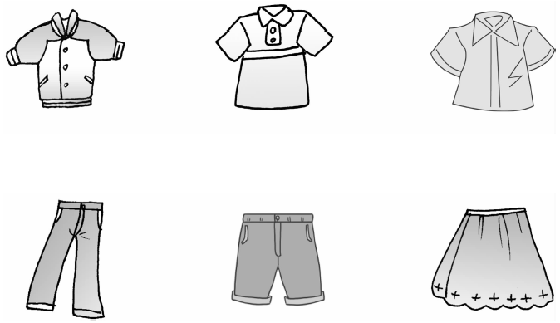
2．一共有( )种坐法。
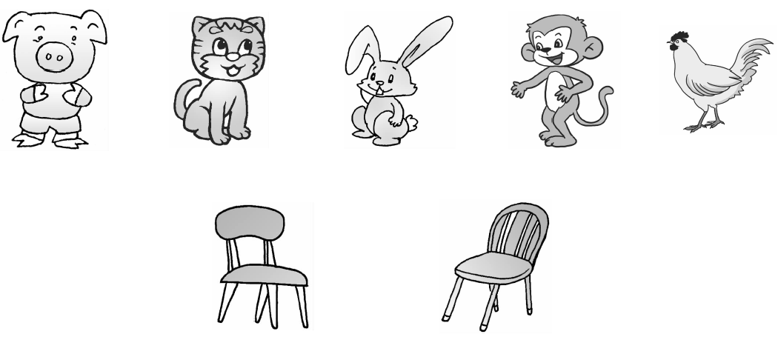
3．他们每两个人要握一次手，共要握( )次手。
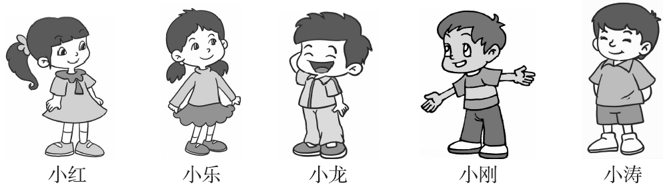
4．一共有( )个长方形。
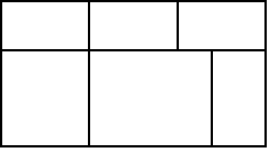
三、做一做。(1题5分，2题6分，共11分)
1．有1元、2元、5元纸币各一张，可以组成哪几种不同的币值？

2．从200到300中，有多少个十位和个位相同的数？

四、按要求完成各题。(3题10分，4题12分，其余每题8分，共38分)
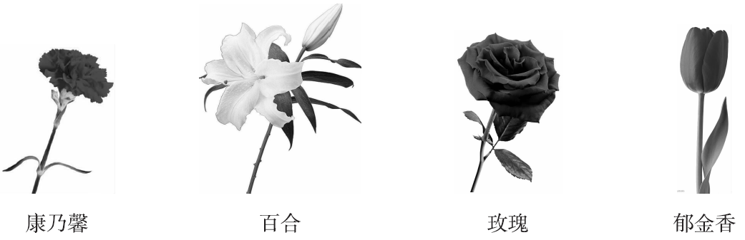
1．

(1)小明想从上面四种花中选两种当生日礼物送给妈妈，共有多少种不同的选法？

(2)如果想选康乃馨和另外两种花，请问有多少种不同的选法？

2．(变式题)(1)每次取2张，会有几种情况？
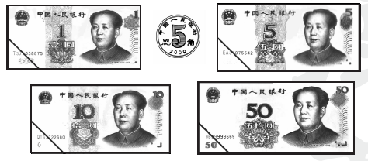

(2)每次取3张，会有几种情况？

3．(变式题)用1、0、7、9这四个数字和小数点写出没有重复数字的数。
(1)从小到大写出大于9的小数部分是三位的小数。

(2)大于700的小数部分是一位的小数。

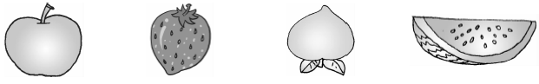
4．

(1)乐乐从中选2种，有多少种选法？

(2)乐乐想选苹果和另外的其中一种，共有多少种选法？如果把选
出的其中的2种水果分别送给萍萍和芳芳，有多少种送法？

答案
一、1．49，48，98，94，84，89
2．61，31，81，83，13，63
3．27，20，70，72
4．36，39，30，60，63，69，96，90，9396 30
5．6
6．21 7．12
二、1．9
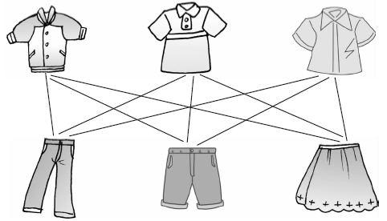
2．10
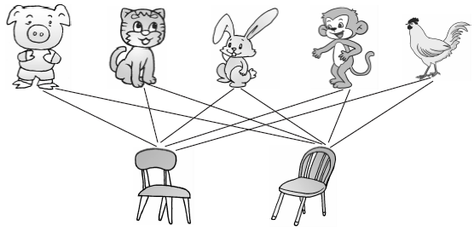
3．10
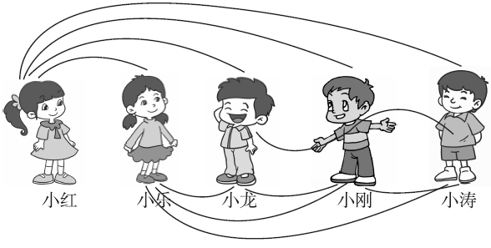
4．15
三、1．可以组成1元，2元，3元，5元，6元，
7元，8元7种不同的币值。
易错点拨：①1元，②2元，③5元，④1＋2＝3(元)，⑤1＋5＝6(元)，⑥2＋5＝7(元)，⑦1＋2＋5＝8(元)。
2．11个。易错点拨：分别是200，211，222，233，244，255，266，277，288，299，300。
四、1．(1)6种。 (2)3种。
2．(1)①10元和1元，
②10元和5角，
③10元和5元，
④10元和50元，
⑤1元和5角，
⑥1元和5元，
⑦1元和50元，
⑧5角和5元，
⑨5角和50元，
⑩5元和50元，共有10种情况。
(2)①10元、1元、5角，
②10元、5元、5角，
③10元、50元、5角，
④10元、5元、1元，
⑤1元、5元、5角，
⑥1元、5元、50元，
⑦1元、5角、50元，
⑧5角、5元、50元，
⑨10元、1元、50元，
⑩10元、5元、50元。
共有10种情况。
3．(1)9.017 9.071 9.107 9.170
9.701 9.710
(2)701.9 710.9 709.1 719.0 790.1 791.0 901.7
910.7 917.0 907.1 971.0 970.1
4．(1)6种 (2)3种 6种

